**pyEMMA**

PyEMMA (Python Emma) és una biblioteca de Python per a l'anàlisi de simulacions de dinàmica molecular (MD). És àmpliament utilitzada per a l'anàlisi de grans quantitats de dades de simulació. Les seves funcionalitats inclouen l'anàlisi de dinàmiques lentes, el clustering, la construcció i anàlisi de models de Markov (MSMs) i models d'estats ocults de Markov (HMMs).

Característiques clau de PyEMMA:

* Anàlisi de components independents al temps (TICA): Utilitzada per reduir la dimensionalitat de les dades de simulació, destacant les dinàmiques més lents.
* Construcció de models de Markov (MSMs): Utilitzada per modelar les transicions entre diferents estats conformacionals d'una molècula.
* Models d'estats ocults de Markov (HMMs): permet modelar sistemes amb estats ocults no directament observables.
* Anàlisi de flux de transició (TPT): Analitza el flux entre diferents estats per identificar camins de transició rellevants.
* Clustering: permet agrupar les configuracions moleculars similars per reduir la complexitat de les dades.
* Visualització: Ofereix eines per a la visualització de resultats d'anàlisi, com ara superfícies d'energia lliure, fluixos de transició i assignacions metastables.

# TUTORIAL pyEMMA

1. **%matplotlib inline:**

Aquesta línia és una "magic command" específica de Jupyter Notebook. Fa que les figures de Matplotlib es mostrin directament a la notebook, en lloc d'obrir-se a finestres externes.

1. **import matplotlib.pyplot as plt:**

Importa el mòdul pyplot de Matplotlib i ho assigna a l'àlies plt. pyplot és una col·lecció de funcions de Matplotlib que fan que Matplotlib es comporti de manera similar a MATLAB, cosa que és útil per generar gràfics i visualitzacions de dades.

1. **import matplotlib as mpl:**

Importa el mòdul matplotlib complet i l'assigna a l'àlies mpl. Això permet accedir a configuracions globals i estils de Matplotlib.

1. **import numpy as np:**

Importa el mòdul numpy i l'assigna a l'àlies np. NumPy és una biblioteca fonamental per a la computació científica a Python, utilitzada per treballar amb arrays i realitzar operacions matemàtiques de manera eficient.

1. **import mdshare:**

Importa la biblioteca mdshare. mdshare és una eina per compartir dades de simulacions de dinàmica molecular. Proporciona accés a dades preconfigurades i es pot utilitzar per descarregar conjunts de dades específiques.

1. **import piemma:**

Importa la biblioteca piemma. Piemma és una eina per a l'anàlisi de dinàmica molecular i construcció de models de Markov (MSM) a partir de trajectòries de simulació.

1. **from pyemma.util.contexts import settings:**

Importa el submòdul settings des de pyemma.util.contexts. Aquest mòdul proporciona contextos i configuracions que es poden utilitzar per ajustar el comportament de PyEMMA durant l'anàlisi.

Amb aquestes importacions, s'estan preparant les eines necessàries per fer l'anàlisi de les dinàmiques moleculars i generar visualitzacions dels resultats.



1. **pdb = mdshare.fetch('pentapeptide-impl-solv.pdb', working_directory='data'):**

Objectiu: Descarrega un fitxer PDB d'un pèptid específic i el desa al directori data.

mdshare.fetch: Aquesta funció s'utilitza per descarregar fitxers de dades preconfigurats de dinàmiques moleculars.

'pentapeptide-impl-solv.pdb': És el nom del fitxer que s'està baixant. Un fitxer PDB (Protein Data Bank) conté les coordenades atòmiques d'una molècula, en aquest cas, un pentapèptid.

working_directory='data': Especifica el directori on es desarà el fitxer descarregat. Si el directori no existeix, el mdshare el crearà.

1. **files = mdshare.fetch('pentapeptide-*-500ns-impl-solv.xtc', working_directory='data'):**

Objectiu: Descarrega diversos arxius de trajectòria XTC del pentapèptid i els guarda al directori data.

mdshare.fetch: Igual que la primera línia, aquesta funció s'utilitza per descarregar fitxers.

'pentapeptide-*-500ns-impl-solv.xtc': Utilitza un comodí (*) per especificar múltiples fitxers de trajectòria. Un fitxer XTC és un format comprimit que conté les posicions atòmiques durant una simulació de dinàmica molecular.

working_directory='data': Similar a la primera línia, aquest argument especifica el directori on es desaran els fitxers descarregats.

Aquest codi defineix tres tipus diferents de característiques que es faran servir per analitzar la dinàmica de la columna vertebral del pentapèptid:

* Torsions de la columna vertebral: Angles φ i ψ entre els àtoms de la cadena principal.
* Posicions dels àtoms de la columna vertebral: Coordenades espacials dels àtoms de la cadena principal.
* Distàncies entre els àtoms de la columna vertebral: Distàncies entre parells dàtoms de la cadena principal.

Les gràfiques mostren les puntuacions VAMP2 per a tres diferents tipus de característiques de la columna vertebral del pentapèptid

**Què és el Lag Time?**

El lag time (temps de retard) és un paràmetre crucial a l'anàlisi de dinàmica molecular. Representa l'interval de temps en què s'observen les transicions entre diferents estats conformacionals de la molècula. En el context de VAMP2, és el temps en què s'analitza l'evolució temporal de les característiques seleccionades. Canviar el lag time pot afectar significativament les puntuacions VAMP2 i, per tant, les conclusions que es poden treure sobre la dinàmica del sistema.

**Interpretació de les Gràfiques**

Barres:

Cada barra representa la mitjana de la puntuació VAMP2 calculada a partir de múltiples repeticions (validació creuada).

Les barres derror indiquen la desviació estàndard dels puntuacions, proporcionant una mesura de la variabilitat dels puntuacions VAMP2 obtinguts.

Anàlisi de resultats

**Lag Time = 0.5 ns:**

Les puntuacions VAMP2 són altes per a totes les característiques, amb les torsions de la columna vertebral mostrant la puntuació més alta.

Això suggereix que, a un temps de retard curt, les torsions capturen més eficaçment la cinètica del sistema comparat amb les posicions i les distàncies dels àtoms de la columna vertebral.

**Lag Time = 1.0 ns:**

Les puntuacions VAMP2 disminueixen en comparació amb τ = 0.5 ns.

Les torsions i les posicions tenen puntuacions similars, mentre que les distàncies tenen una puntuació lleugerament més baixa.

**Lag Time = 2.0 ns:**

Les puntuacions VAMP2 disminueixen encara més.

Les tres característiques mostren una capacitat semblant per capturar la cinètica del sistema, però a un nivell inferior en comparació amb temps de retard més curts.

**Conclusions**

Efecte del Lag Time: A mesura que augmenta el lag time, les puntuacions VAMP2 tendeixen a disminuir. Això podria indicar que, per a temps de retard més llargs, les transicions entre estats conformacionals no són capturades tan eficientment.

En temps de retard curts (τ = 0.5 ns), les torsions de la columna vertebral són les característiques més informatives. A mesura que el lag time augmenta, les diferències entre les característiques es redueixen, suggerint que cap característica és clarament superior per a lag times més llargs.

Aquests resultats poden ajudar a decidir quin tipus de característiques i quin lag time són més apropiats per modelar la cinètica de la columna vertebral del pentapèptid en futures simulacions i anàlisis.

* Hem de tenir en compte que la puntuació VAMP-2 no és adequada per seleccionar el temps de retard adequat, ja que les puntuacions per a diferents temps de retard no són comparables.

Per tant, aqui només comparan diferents característiques a cada temps de retard donat per separat:

La gràfica resultant mostra com varia la puntuació VAMP2 en funció del nombre de dimensions per a diferents temps de retard (lag times). Aquí hi ha algunes observacions que pots fer:

**Comparació de Lag Times:**

Les diferents corbes representen diferents lag times. Comparar aquestes corbes pot indicar com la puntuació VAMP2 depèn del temps de retard per a diferents números de dimensions.

**Error i Variabilitat:**

Les bandes ombrejades representen la variabilitat (desviació estàndard) dels puntuacions.

Les bandes més amples indiquen més variabilitat en els puntuacions VAMP2.

**Nombre de Dimensions:**

A l'eix X, pots veure com la puntuació VAMP2 canvia a mesura que augmentes el nombre de dimensions. Això pot ajudar a determinar el nombre òptim de dimensions per capturar la cinètica del sistema.

**Conclusions**

Aquesta anàlisi permet seleccionar el nombre de dimensions i lag time que millor capturen la dinàmica del sistema.

Una puntuació VAMP2 més alta indica una millor representació de la cinètica del sistema.

La variabilitat a les puntuacions proporciona informació sobre l'estabilitat de la representació cinètica.

Observem que, per a temps de retard superiors a 0,5 ns, utilitzar més de quatre dimensions no augmenta la puntuació, és a dir, les quatre primeres dimensions contenen tota la informació rellevant de la dinàmica lenta.

A partir d'aquest resultat, intentan una projecció TICA amb un temps de retard de 0,5 ns (5 passos).

## TICA:

L'objectiu del següent pas és trobar una funció que mapeï l'espai d'entrada normalment d'alta dimensió en algun espai de dimensions inferiors que capti la dinàmica important. La forma recomanada de fer-ho és una anàlisi de components independents amb retard temporal (TICA), molgedey-94, perez-hernandez-13. Realitzem TICA (amb escala de mapa cinètic) utilitzant el temps de retard obtingut a partir de la puntuació VAMP-2.

**Interpretació de les Visualitzacions**

1. Histogrames de Característiques:

* Els histogrames a la primera subgràfica mostren la distribució de les primeres quatre components TICA (IC1, IC2, IC3, IC4).
* L'escala logarítmica a l'eix Y permet observar millor les característiques de les distribucions, especialment si tenen cues llargues.

2. Densitat Conjunta:

* La segona subgràfica mostra la densitat conjunta de les dues primeres components TICA (IC1, IC2).
* L'escala logarítmica ressalta àrees d'alta i baixa densitat, ajudant a identificar regions densament poblades i buides a l'espai projectat.

EL CODI [9] ES EL SEGUENT PAS I NO ENTENC QUE FAN NI QUE VOL DIR AQUEST GRÀFIC

## Discretització:

**Descripció del Codi**

Aquest bloc de codi té com a objectiu:

1. Discretitzar les coordenades TICA en estats discrets fent servir l'algorisme k-means.

2. Estimar diversos models de Markov (MSM) per a diferents números de centres de clúster.

3. Avaluar la qualitat d'aquests models usant la puntuació VAMP-2 amb validació creuada.

*“Les coordenades TICA s'agruparan ara en una sèrie d'estats discrets utilitzant elk𝑘- significa algorisme. Elk𝑘-significa que l'algorisme requereix com a entrada el nombre desitjat de clústers. Les trajectòries s'assignen automàticament als centres de clúster trucant a cluster.dtrajs.”*

Això es el que diuen quan arriben al pas de discretització, i no se que vol dir un clústes, i centres de clúster

**Interpretació dels resultats**

Número de Centres de Clúster (x-axis): Varia logarítmicament per visualitzar millor l'efecte d'augmentar el nombre de clústers.

Puntuació VAMP-2 (y-axis): Indica la qualitat del model MSM basat en la validació creuada.

Bandes de confiança: Mostren la variabilitat de les puntuacions a través de diferents iteracions.

Un nombre més alt de centres de clúster generalment captura millor la dinàmica del sistema, però pot portar a sobreajustar el model.

**Visualització i Interpretació**

La visualització mostra:

Densitat de les dades: Densitat de les configuracions moleculars projectades en les dues primeres dimensions de TICA.

Centres de Clústers: Localització dels centres de clusters (en groc) que representen els estats discrets.

El gràfic et permet inspeccionar com els clústers (estats discrets) estan distribuïts a l'espai TICA, cosa que és útil per entendre la dinàmica molecular i la qualitat del clúster.

**Resum**

La discretització mitjançant clustering a l'espai TICA permet transformar configuracions moleculars contínues en estats discrets, necessaris per construir models de Markov que descriuen les transicions entre aquests estats. La visualització ajuda a inspeccionar la distribució i la densitat daquests estats, proporcionant una millor comprensió de la dinàmica del sistema.

## Estimació i validació de MSM:

NO ENTENC RES !!!

Les línies sòlides corresponen a l'ITS de MSM de màxima probabilitat. Els intervals de confiança es representen per les zones ombrejades; contenen el 95% de les mostres generades pel MSM bayesià. Les mitjanes mostrals es donen per línies discontínues.

Els terminis implícits convergeixen ràpidament. A dalt0.5 ns, les escales de temps implícites dels processos més lents són constants dins de l'error. Per tant, seleccionem un temps de retard de 5 passos (0.5 ns) per construir un model de Markov. Com a comprovació ràpida, imprimim la fracció d'estats i recomptes que hi ha al conjunt actiu.

AQUI NO SE QUE FAN!!

## Test de Chapman-Kolmogorov:

El test de Chapman-Kolmogorov és una tècnica utilitzada per verificar la validesa d'un model de Markov. Aquest test comprova si les transicions predites pel model de Markov a llarg termini concorden amb les observacions directes de les trajectòries de simulació.

**Propòsit del Test de Chapman-Kolmogorov**

El test de Chapman-Kolmogorov avalua si el model de Markov estimat pot reproduir correctament les probabilitats de transició entre estats a diferents escales de temps. Si el model passa el test, això suggereix que el model és una bona aproximació de la dinàmica subjacents del sistema.

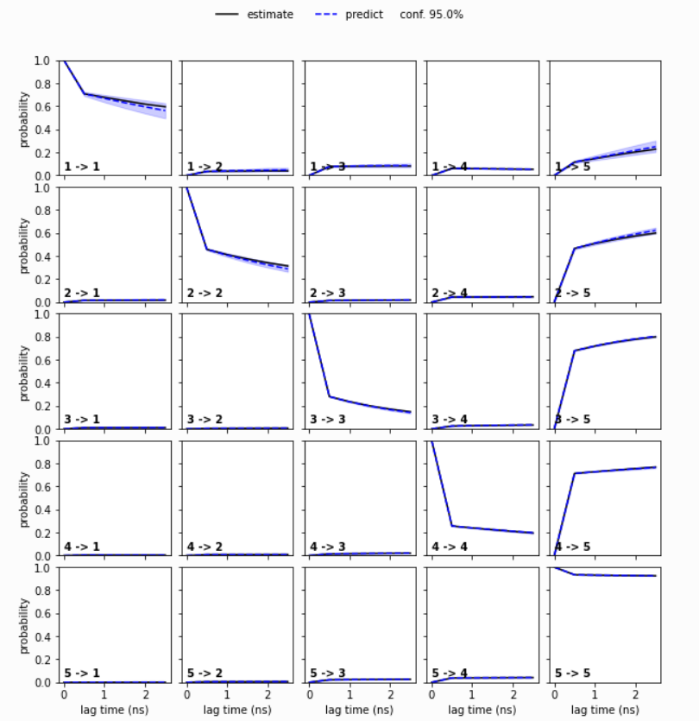

En el gràfic resultant, les línies continuades representen les probabilitats de transició observades directament de les trajectòries de simulació a diferents escales de temps. Les línies discontínues representen les probabilitats de transició predites pel model de Markov. Si les línies coincidenixent bé, això indica que el model de Markov és una bona aproximació de la dinàmica del sistema. Si no coincideixen, pot ser necessari revisar el model, possiblement ajustant els paràmetres o augmentant el nombre d'estats. (SI COINCIDEIXEN)

## Anàlisi espectral MSM:

L'anàlisi espectral d'un Model de Markov (MSM) és una tècnica que implica l'estudi dels valors propis i vectors propis de la matriu de transició del model. Aquest tipus d'anàlisi proporciona informació clau sobre la dinàmica del sistema, especialment sobre les dinàmiques lentes i els estats metastables. Texto

Com veiem, PyEMMA ordena les escales de temps implicades (i les seves funcions pròpies corresponents) en ordre descendent. A partir de la separació de l'escala de temps podem veure que una bretxa d'escala temporal comparablement gran, dins de la resolució temporal del model, es troba entre el 4t i el 5è procés, cosa que suggereix que55els estats metaestables poden ser una bona opció per al gra gruixut.

Seguidament, continuen analitzant la distribució estacionària i l'energia lliure calculada sobre les dues primeres coordenades TICA. La distribució estacionària,π𝜋, s'emmagatzema a msm.pio (com a àlies) msm.stationary_distribution. Calculem el paisatge d'energia lliure tornant a ponderar els fotogrames de trajectòria amb probabilitats estacionàries del MSM (retornat per msm.trajectory_weights()).

* plot_contour: Aquesta funció dibuixa un diagrama de contorn (contour plot) que mostra la distribució estacionària (o estacionària) del model de Markov sobre les primeres dues components principals (PC) de l'anàlisi d'una tica (anàlisi de components independents en temps) concatenada. La distribució estacionària es representa en l'eix z, mentre que les dues primeres components principals s'utilitzen com a coordenades x i y respectivament. El paràmetre mask=True indica que s'ha de aplicar una màscara per eliminar regions amb baixa probabilitat. L'etiqueta de la barra de color es defineix com a "distribució estacionària".
* plot_free_energy: Aquesta funció dibuixa una superfície d'energia lliure reescalada (free energy surface) basada en les dues primeres components principals de l'anàlisi TICA. Es pesen les coordenades TICA amb els pesos de les trajectòries i s'utilitzen com a coordenades x i y. Això proporciona una representació de l'energia lliure reescalada sobre aquestes dues dimensions. La paraula clau legacy=False pot indicar que s'estan utilitzant opcions més recents o alternatives per a la representació.
* Es defineixen etiquetes d'eixos i títols per a cada subparcel·la per indicar què es representa en cada gràfic. Els títols estan ressaltats en negreta per a una millor visualització.
* S'utilitza fig.tight_layout() per ajustar els paràmetres de visualització de manera que tots els elements gràfics s'ajustin correctament a la figura generada.

Aquest bloc de codi calcula els vectors propis dret d'un model de Markov (MSM) i després visualitzar-los en un diagrama de contorn per a les dues primeres components principals (PC) de l'anàlisi TICA.

* El primer fragment de codi calcula els vectors propis dret del model de Markov amb la funció msm.eigenvectors_right().
* A continuació, s'imprimeix un missatge que indica si el primer vector propi és un vector d'uns amb un valor d'error relatiu inferior a 1e-15.
* Després, es crea una figura amb quatre subplots disposats en una sola fila. A cada subplot, s'utilitza pyemma.plots.plot_contour() per representar un diagrama de contorn de les dues primeres components principals (PC) de l'anàlisi TICA, on la intensitat del color representa els valors dels vectors propis dret corresponents a cada component. Els valors dels vectors propis dret es basen en les trajectòries (dtrajs_concatenated). L'etiqueta de la barra de color indica quin vector propi dret s'està visualitzant. Els subplots es titulen segons el nombre de cada vector propi dret.
* S'afegeixen etiquetes d'eixos i s'utilitza fig.tight_layout() per ajustar els paràmetres de visualització de manera que tots els elements gràfics s'ajustin correctament a la figura generada

## PCCA & TPT ➜ Anàlisi de clústers de Perron:

**1. PCCA (Perron Cluster Cluster Analysis)**

L'anàlisi de clústers de Perron (PCCA) és una tècnica utilitzada per identificar estats metastables en un model de Markov (MSM). Aquesta tècnica es basa en l'anàlisi espectral de la matriu de transició del MSM, concretament en els vectors propis associats als valors propis propers a 1.

**Objectiu de PCCA:**

Identificar Estats Metastables: Estats metastables són configuracions del sistema on aquest roman durant períodes prolongats abans de fer una transició cap a un altre estat.

Reduir la Dimensionalitat: Simplificar la complexitat del model agrupant microestats similars en macroestats o clústers metastables.

**2. TPT (Transition Path Theory)**

La teoria de camins de transició (TPT) és una tècnica per analitzar els fluxos de transició entre estats metastables en un sistema estocàstic. Aquesta teoria proporciona informació detallada sobre els camins de transició més probables i les barreres entre estats.

**Objectiu de TPT:**

Identificar Camins de Transició: Determinar els camins més probables entre estats inicials i finals.

Quantificar Fluxos de Transició: Calcula la probabilitat de flux de transició entre estats



L'algorisme PCCA++ calcula les anomenades membres, és a dir, la probabilitat que cada microestat pertanyi a un macroestat determinat. En altres paraules, PCCA++ fa una assignació difusa dels microestats a macroestats que està codificat a les pertinences. Podem visualitzar el55distribucions de membres sobre el primer22Les dimensions del TICA són les següents:

Seguidament:

aquest codi genera un mapa d'estats que mostra les assignacions metastables calculades per a les trajectòries discretitzades. Utilitza les primeres dues components principals (IC 1 i IC 2) de l'anàlisi de components principals (PCA) com a coordenades per a la visualització. A més, etiqueta els eixos del mapa d'estats i ajusta el disseny de la figura per a una presentació adequada.

Seguidament, volen investigar a quines estructures moleculars corresponen les estructures metaestables identificades. Generen una sèrie d'estructures de mostra representatives per a cada macroestat i les emmagatzemen en un fitxer de trajectòria per a la inspecció visual. La cel·la següent escriu fitxers de trajectòria al disc dur. Es poden carregar i analitzar amb paquets de programari externs.

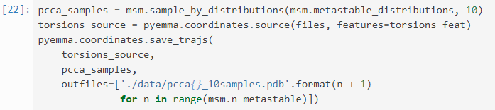

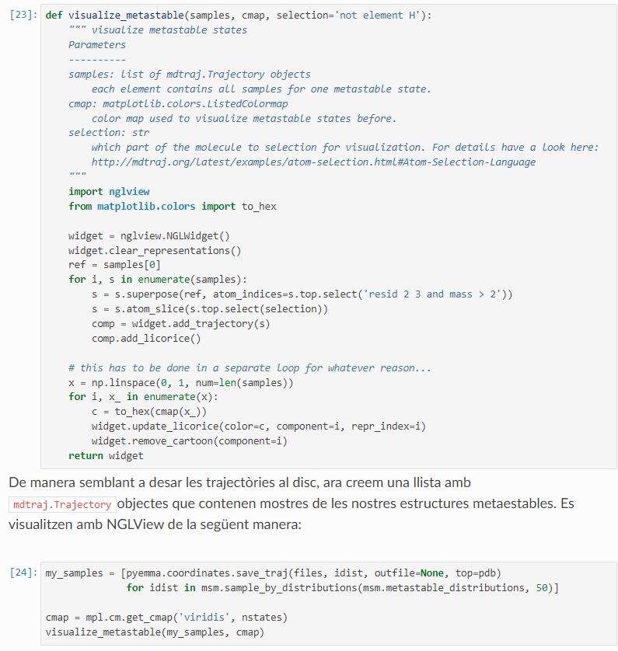

Tot aquest fragment de codi ho fan per visualitzar les estructures amb una llibreria anomenada nglview.

Posteriorment realitzant una sèrie de càlculs que en teoria es per calcular l’energia lliure dels estats, però no m’ha quedat molt clar.

## Teoria del camí de transició:

El terme "flux entre estats metastables" es refereix a la dinàmica de transicions entre diferents estats metastables en un sistema modelat mitjançant un procés estocàstic, com una cadena de Markov. Els estats metastables són estats relativament estables en què el sistema pot romandre durant un temps prolongat abans de fer una transició a un altre estat metastable. El flux descriu com i amb quina freqüència es produeixen aquestes transicions.

Per tant, la Teoria del Camí de Transició és un marc teòric utilitzat per analitzar i entendre les trajectòries que pren un sistema en fer la transició entre dos conjunts d‟estats en un espai d’estats.

En resum, aquest codi realitza una anàlisi de la Teoria del Camí de Transició per estudiar les transicions entre dos estats metastables específics en un model de Markov:

* Defineix els conjunts metastables dinterès.
* Calcula el flux de transició i la funció de committor entre aquests conjunts.
* Realitza una agregació (coarse-graining) del flux de transició.
* Visualitza la funció de committor en un mapa de contorns, mostrant la probabilitat de transició entre els estats metastables seleccionats.

A continuació del tutorial realitzant un càlcul d’observables experimentals, es refereix a la determinació de quantitats físiques que es poden medir com per exemple l’energia, la densitat, el radi de gir, les funcions de correlació...

(No entenc els càlculs)

## Radi de gir:

El radi de girrg(x)𝑟𝑔(𝑥)és una mesura de la mida global d'una molècula en una configuració determinadax𝑥. És una quantitat que sovint s'extreu d'experiments de dispersió de la llum. En el context de les proteïnes i els àcids nucleics, aquests experiments sovint es produeixen en mostres a granel i, per tant, l'observable és estacionari i es promedia per la distribució de Boltzmann.

Donat el resultat que obtenen del grau d’incertesa, el model confia molt en la predicció del radi de giració.

## Autocorrelació Trp-fluorescè:

Les fluctuacions en la florescència del triptòfan es poden mesurar mitjançant tècniques espectroscòpiques. Aquestes fluctuacions depenen, entre altres coses, de l'àrea de superfície accessible amb dissolvents (SASA) dels residus de triptòfan

Aquest codi crea un gràfic de contorn que mostra com varia la superfície accessible al solvent (SASA) del triptòfan-1 a l'espai de les dues primeres components independents temporals.

Seguidament, calculen la funció d'autocorrelació de la fluorescena de tripotòfan mitjançant el correlation()mètode MSM:

(el codi es massa gran, enganxo el gràfic resultant):

Aquest codi calcula i visualitza la funció de correlació per a la superfície accessible al solvent (SASA) del triptòfan-1 utilitzant dos enfocaments diferents (ML MSM i Bayes MSM), i compara els resultats. S'hi inclouen intervals de confiança per al model Bayesià per proporcionar una idea de la incertesa en les estimacions de la funció de correlació.

* ML MSM: Proporciona la correlació usant el mètode de màxim versemblant.
* Bayes MSM: Proporciona la mitjana de la correlació i els seus intervals de confiança usant un enfocament Bayesià.

El gràfic mostra les funcions de correlació amb les seves barres d'error respectives, comparant tots dos enfocaments en una escala logarítmica de temps.

## Conclusió

Finalment es recopilen tots els gràfics i dades que han extret del codi per crear un gràfic de flux dun model de Markov amb imatges dels estats metastables en una figura complexa. El gràfic de flux mostra les transicions entre els estats metastables mentre que les imatges proporcionen una representació visual d'aquests estats. El resultat és una figura visualment informativa que integra dades quantitatives (gràfic de flux) i qualitatives (imatges dels estats).

